1.

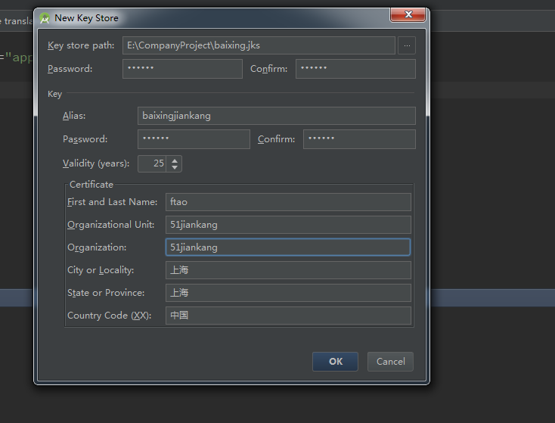

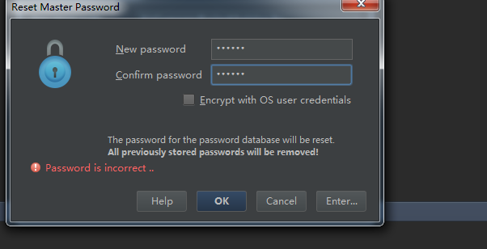

密码我都设置的是：123456

不知道第二个密码是干啥用的。